Приложение 2.3.1.
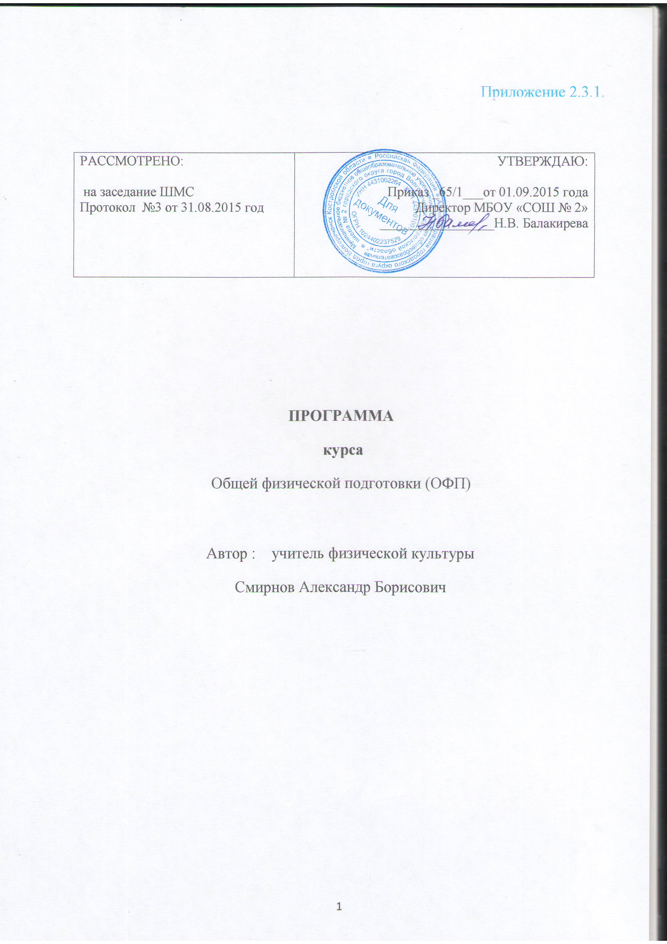

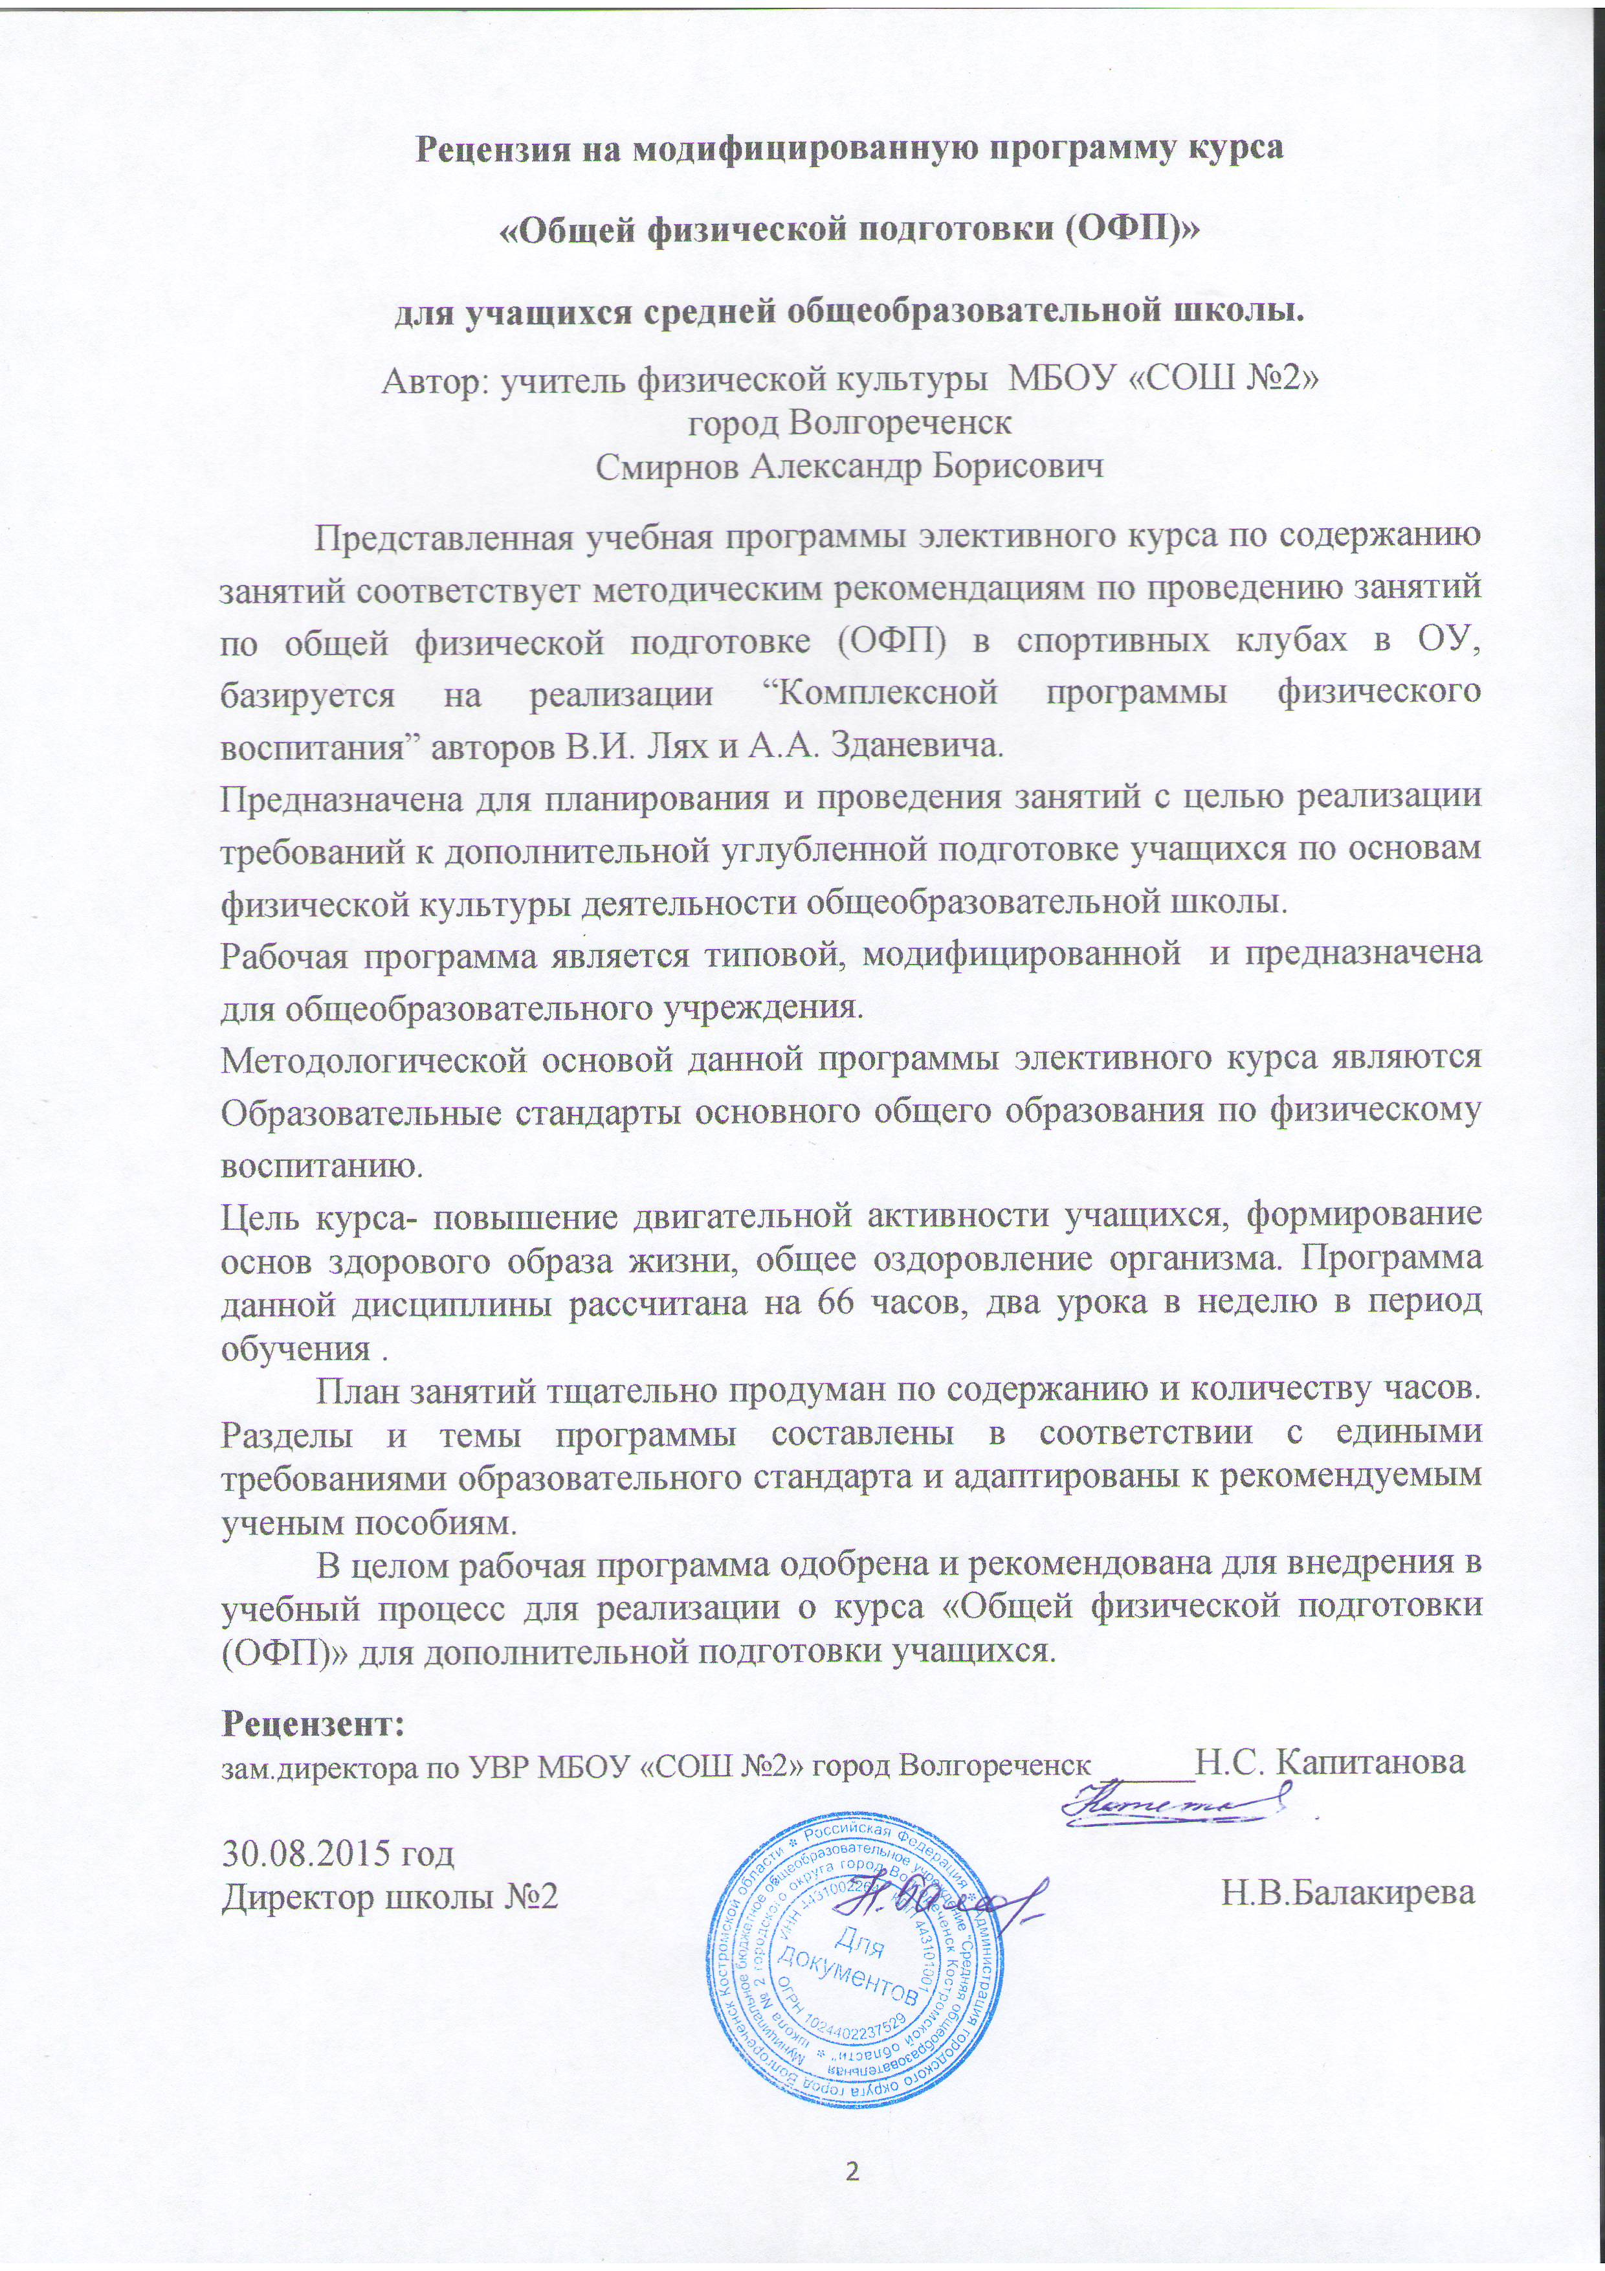

Пояснительная записка
Учебная программа общефизической направленности предназначена для организации занятий по общей физической подготовке во внеурочной деятельности школьников. Программа составлена согласно федеральному государственному образовательному стандарту общего образования на основе «Комплексной программы физического воспитания учащихся 1-11классов образовательных учреждений» под редакцией В.И.Лях, А.А.Зданевича.
Направленность образовательной программы по общей физической подготовке – физкультурно-спортивная.
Актуальность. В процессе изучения у учащихся формируется потребность в систематических занятиях физическими упражнениями, учащиеся приобщаются к ЗОЖ, приобретают привычку заниматься физическим трудом, умственная нагрузка компенсируется у них физической.
Педагогическая целесообразность образовательной программы по общей физической подготовке заключается в том, что занятия по ней дисциплинируют, воспитывают чувство коллективизма, волю, целеустремленность, являются хорошей школой движений. Проводятся с целью укрепления здоровья и закаливания занимающихся; достижения всестороннего развития, широкого овладения физической культурой; приобретения умения и навыков самостоятельно заниматься; развитие физических качеств: силы, быстроты, выносливости, ловкости; обучение разнообразным комплексам акробатических, гимнастических, легкоатлетических упражнений.

Общая характеристика
В формировании физически здоровой и физически развитой личности с высокой потребностью в двигательной активности и повышенной умственной работоспособностью важнейшее значение имеют занятия общей физической подготовкой (ОФП).
Данная программа разработана для занятий с учениками среднего звена школы. Программа рассчитана на 2 час в неделю для обучающихся 5-8 классов (10-13лет). Реализация данной программы происходит за счёт разнообразного содержания занятий. Дополнительное образование ориентировано на разный выбор ребенка интересующих его видов спорта и форм деятельности, развитие его представлений о здоровом образе жизни становлении познавательной мотивации и способностей.
Заниматься в секции может каждый школьник, прошедший медицинский осмотр и допущенный врачом к занятиям.
Программа составлена на основе материала, который дети изучают на уроках физической культуры в школе, дополняя его с учетом интересов детей, в зависимости от пола, возраста, времени года и местных особенностей, к тем видам спорта, которые пользуются популярностью в повседневной жизни.
Цель и задачи проведения занятий ОФП в школе – здоровьесбережение, здоровьеподдержание и здоровьеформирование школьников.

Цели и задачи:

Здоровьесберегающие:
- укрепления здоровья и закаливание;
- удовлетворение суточной потребности в физической нагрузке;
- ведение закаливающих процедур;
- укрепление и развитие дыхательного аппарата и организма детей;
- снятие физической и умственной усталости.
Образовательные:
- просвещение родителей в вопросах сохранения здоровья детей;
- приобретение инструкторских навыков и умение самостоятельно заниматься ОФП, приобретение более глубоких знаний по интересующему виду спорта или упражнения.
Развивающие:
- достижения всестороннего развития;
- развитие координации движений;
- развитие памяти, мышления

Воспитательные:
- формирование моральных и волевых качеств;
- воспитание дисциплинированности, смелости и решительности

Содержание курса по ОФП
ОФП – форма занятий физическими упражнениями по укреплению здоровья человека. Ходьба, бег, прыжки, лазанье, ползание, ходьба на лыжах, спортивные и подвижные игры как жизненно важные способы движения человека. Правила предупреждения травматизма во время занятий физическими упражнениями: организация мест занятий, подбор одежды, обуви и инвентаря.
Физические упражнения. Физические упражнения, их влияние на физическое развитие и развитие физических качеств. Физическая подготовка и ее связь с развитием основных физических качеств. Характеристика основных физических качеств: силы, быстроты, выносливости, гибкости и равновесия. Физическая нагрузка и ее влияние на повышение частоты сердечных сокращений.
Самостоятельные занятия. Составление режима дня. Выполнение простейших закаливающих процедур, комплексов упражнений для формирования правильной осанки и развития мышц туловища, развития основных физических качеств; проведение оздоровительных занятий.
Самостоятельные наблюдения за физическим развитием и физической подготовленностью. Измерение длины и массы тела, показателей осанки и физических качеств. Измерение частоты сердечных сокращений во время занятий ОФП.
Самостоятельные игры и развлечения. Организация и проведение подвижных игр.
Физкультурно-оздоровительная деятельность. Занятия по профилактике и коррекции нарушений осанки. Комплексы упражнений на развитие физических качеств. Комплексы дыхательных упражнений. Гимнастика для глаз.
Гимнастика с основами акробатики. Организующие команды и приемы.
Строевые действия в шеренге и колонне; выполнение строевых команд.
Акробатические упражнения. Упоры; седы; упражнения в группировке; перекаты; стойка на лопатках; кувырки вперед и назад; гимнастический мост; стойка на голове и руках. Акробатические комбинации.
Легкая атлетика. Беговые упражнения: с высоким подниманием бедра, прыжками и с ускорением, с изменяющимся направлением движения, из разных исходных положений; челночный бег; высокий старт с последующим ускорением.
Прыжковые упражнения: на одной ноге и двух ногах на месте и с продвижением; в длину и высоту; спрыгивание и запрыгивание;
Броски: большого мяча (1 кг) на дальность разными способами.
Метание: малого мяча в вертикальную цель и на дальность. Кроссовая подготовка.
Лыжные гонки. Передвижение на лыжах; повороты; спуски; подъемы; торможение. Передвижение на скорость по дистанции.
Подвижные и спортивные игры. На материале гимнастики с основами акробатики: игровые задания с использованием строевых упражнений, упражнений на внимание, силу, ловкость и координацию.
На материале легкой атлетики: прыжки, бег, метания и броски; упражнения на координацию, выносливость и быстроту.
На материале лыжной подготовки: эстафеты в передвижении на лыжах, упражнения на выносливость и координацию.
На материале спортивных игр:
Баскетбол: специальные передвижения без мяча; ведение мяча; броски мяча в корзину; подвижные игры на материале баскетбола.
Волейбол: подбрасывание мяча; подача мяча; прием и передача мяча; подвижные игры на материале волейбола.
На материале гимнастики с основами акробатики
Развитие гибкости: широкие стойки на ногах; разновидности ходьбы, глубокие выпады; наклоны вперед, назад, в сторону в стойках на ногах, в седах; выпады и полушпагаты. «Выкруты» с гимнастической палкой, скакалкой; высокие взмахи поочередно и попеременно правой и левой ногой, стоя у гимнастической стенки и при передвижениях; комплексы упражнений по развитию гибкости.
Развитие координации: преодоление простых препятствий; передвижение с изменяющимся направлением и остановками; ходьба по гимнастической скамейке, низкому гимнастическому бревну, поворотами и приседаниями; игры на переключение внимания, на расслабление мышц рук, ног, туловища, преодоление полос препятствий, перелезание через горку матов; комплексы упражнений на координацию, равновесие; упражнения на расслабление отдельных мышечных групп; передвижение шагом, бегом, прыжками в разных направлениях по намеченным ориентирам и по сигналу.
Формирование осанки: ходьба на носках, с предметами на голове, с заданной осанкой; комплексы корригирующих упражнений на контроль ощущений (в постановке головы, плеч, позвоночного столба), на контроль осанки в движении, положений тела и его звеньев стоя, сидя, лежа; комплексы упражнений для укрепления мышечного корсета.
Развитие силовых способностей: динамические упражнения с переменой опоры на руки и ноги, на развитие мышц туловища с использованием веса тела и дополнительных отягощений (набивные мячи до 1-5 кг, гантели до 4 кг, гимнастические палки и булавы). Перелезание и перепрыгивание через препятствия с опорой на руки; подтягивание в висе стоя и лежа; отжимание лежа с опорой на гимнастическую скамейку; прыжковые упражнения с предметом в руках (с продвижением вперед поочередно на правой и левой ноге, на месте вверх и вверх с поворотами вправо и влево), переноска партнера в парах.
На материале легкой атлетики
Развитие координации: бег с изменяющимся направлением по ограниченной опоре; пробегание коротких отрезков из разных исходных положений; прыжки через скакалку на месте на одной ноге и двух ногах поочередно.
Развитие быстроты: повторное выполнение беговых упражнений с максимальной скоростью с высокого старта, из разных исходных положений; челночный бег; ускорение из разных исходных положений; броски в стенку и ловля теннисного мяча в максимальном темпе, из разных исходных положений.
Развитие выносливости: равномерный бег в режиме умеренной интенсивности, чередующийся с ходьбой, с бегом в режиме большой интенсивности, с ускорениями; повторный бег с максимальной скоростью на дистанцию 30-60 м (с сохраняющимся или изменяющимся интервалом отдыха); бег на дистанцию до2000м; равномерный 6 минутный бег.
Развитие силовых способностей: повторное выполнение многоскоков; преодоление препятствий (15–20 см). Передача набивного мяча (1 кг) в максимальном темпе, по кругу, из разных исходных положений; метание набивных мячей (1—2 кг) одной рукой и двумя руками из разных исходных положений и различными способами (сверху, сбоку, снизу, от груди). Повторное выполнение беговых нагрузок; прыжки в высоту на месте с касанием рукой подвешенных ориентиров; прыжки с продвижением вперед (правым и левым боком), с доставанием ориентиров, расположенных на разной высоте; прыжки по разметкам в полуприседе и приседе; запрыгивание с последующим спрыгиванием.
На материале лыжных гонок
Развитие координации: перенос тяжести тела с лыжи на лыжу (на месте, в движении, прыжком с опорой на палки). Комплексы общеразвивающих упражнений с изменением поз тела, стоя на лыжах; скольжение на правой (левой) ноге после двух-трех шагов; спуск с горы с изменяющимися стойками на лыжах; подбирание предметов во время спуска в низкой стойке.
Развитие выносливости: передвижение на лыжах в режиме умеренной интенсивности, в чередовании с прохождением отрезков в режиме большой интенсивности, с ускорениями; прохождение тренировочных дистанций.
Личностные, метапредметные и предметные результаты изучения предмета:
Личностными результатами освоения учащимися содержания программы по ОФП являются следующие умения:
— активно включаться в общение и взаимодействие со сверстниками на принципах уважения и доброжелательности, взаимопомощи и сопереживания;
— проявлять положительные качества личности и управлять своими эмоциями в различных (нестандартных) ситуациях и условиях;
— проявлять дисциплинированность, трудолюбие и упорство в достижении поставленных целей;
— оказывать бескорыстную помощь своим сверстникам, находить с ними общий язык и общие интересы.
Метапредметными результатами освоения учащимися содержания программы по ОФП являются следующие умения:
— характеризовать явления (действия и поступки), давать им объективную оценку на основе освоенных знаний и имеющегося опыта;
— находить ошибки при выполнении учебных заданий, отбирать способы их исправления;
— общаться и взаимодействовать со сверстниками на принципах взаимоуважения и взаимопомощи, дружбы и толерантности;
— организовывать самостоятельную деятельность с учетом требований ее безопасности, сохранности инвентаря и оборудования, организации места занятий;
— планировать собственную деятельность, распределять нагрузку и отдых в процессе ее выполнения;
— анализировать и объективно оценивать результаты собственного труда, находить возможности и способы их улучшения;
— видеть красоту движений, выделять и обосновывать эстетические признаки в движениях и передвижениях человека;
— оценивать красоту телосложения и осанки, сравнивать их с эталонными образцами;
— управлять эмоциями при общении со сверстниками и взрослыми, сохранять хладнокровие, сдержанность, рассудительность;
— технически правильно выполнять двигательные действия из базовых видов спорта, использовать их в игровой и соревновательной деятельности.
Предметными результатами освоения учащимися содержания программы по ОФП являются следующие умения:
— планировать занятия физическими упражнениями в режиме дня, организовывать отдых и досуг с использованием средств физической культуры;
— представлять ОФП как средство укрепления здоровья, физического развития и физической подготовки человека;
— оказывать посильную помощь и моральную поддержку сверстникам при выполнении учебных заданий, доброжелательно и уважительно объяснять ошибки и способы их устранения;
— организовывать и проводить со сверстниками подвижные игры и элементы соревнований, осуществлять их объективное судейство;
— бережно обращаться с инвентарем и оборудованием, соблюдать требования техники безопасности к местам проведения;
— организовывать и проводить занятия ОФП с разной целевой направленностью, подбирать для них физические упражнения и выполнять их с заданной дозировкой нагрузки;
— характеризовать физическую нагрузку по показателю частоты пульса, регулировать ее напряженность во время занятий по развитию физических качеств;
— взаимодействовать со сверстниками по правилам проведения подвижных игр и соревнований;
— в доступной форме объяснять правила (технику) выполнения двигательных действий, анализировать и находить ошибки, эффективно их исправлять;
— находить отличительные особенности в выполнении двигательного действия разными учениками, выделять отличительные признаки и элементы;
— выполнять акробатические и гимнастические комбинации на высоком техничном уровне, характеризовать признаки техничного исполнения;
— выполнять технические действия из базовых видов спорта, применять их в игровой и соревновательной деятельности;
— выполнять жизненно важные двигательные навыки и умения различными способами, в различных изменяющихся, вариативных условиях
Планируемый результат:
- формирование установок здорового образа жизни;
- формирование навыков самоконтроля, самонаблюдения и саморегуляции;
- снижение заболеваемости простудными заболеваниями и гриппом;
- знание и соблюдение правил игр;
- знание правил спортивных игр (пионербол, баскетбол, футбол);
- умение играть в спортивные игры (пионербол, баскетбол, футбол);
- воспитание и формирование лидерских качеств личности, способной взаимодействовать в команде;
- отсутствие вредных привычек.
Средства диагностики:
- наблюдения;
- собеседование;
- анкетирование родителей;
- анкетирование учащихся;
- тестирование и мониторинг здоровья.
Основные направления реализации программы:
- – организация и проведение инструктажа по технике безопасности.
- организация и проведение разнообразных мероприятий по всевозможным видам спорта: бег, прыжки, спортивные игры (пионербол, баскетбол, элементы волейбола), развивающие упражнения с разными предметами (мячи, скакалки и пр.);
- – организация и проведение динамических прогулок и игр на свежем воздухе в любое время года;
- – активное использование спортивных площадок (футбольная, баскетбольная, волейбольная, беговые дорожки)
- – проведение мероприятий, направленных на профилактику вредных привычек;
- – санитарно-гигиеническая работа по организации жизнедеятельности детей в школе;
- – проведение совместных мероприятий с родителями и детьми,
- – организация и проведение исследований уровня физического и психофизического здоровья учащихся.
Место проведения:
- Спортивная площадка;
- Футбольное поле;
- Волейбольное поле;
- Беговые дорожки;
- Класс (для теоретических занятий);
- Спортивный зал.
Распределение времени на различные виды программного материала внеурочной деятельности по ОФП
(сетка часов) при 2 часах занятии в неделю (5-8 класс)

№  п/п | Тема | Количество часов 1класс
1 | Знания о физической культуре.  Наблюдение за физическим развитием и физической подготовленностью | В процессе занятия
2 | Легкая атлетика | 10
 | Ходьба и бег, кроссовая подготовка. | 8
 | Прыжки | 4
 | Метание малого мяча | 4
3 | Подвижные и спортивные игры | 20
4 | Лыжная подготовка | 10
5 | Гимнастика с основами акробатики | 10
 | Всего | 66

Календарно-тематическое планирование

№  п/п | Дата | Содержание | Характеристика  деятельности учащихся.  УУД (личностные, познавательные, коммуникативные, регулятивные
 |  | Легкая атлетика13 часов
1-3 |  | Способы передвижения человека. Сочетание различных видов ходьбы. Бег 30-60 м. Бег до 3-6 мин. П/И | Соблюдать правила ТБ.  Правильно выполнять основные движения в ходьбе и беге.  Бегать с максимальной скоростью 30-60м.  Уметь правильно подбирать одежду и обувь  Проявлять качества силы, быстроты, выносливости.  Уметь демонстрировать различные виды ходьбы.  Выявлять характерные ошибки в ходьбе и беге.  Правильно выполнять основные движения в метании.  Выявлять характерные ошибки в технике метания.
4-6 |  | Бег с изменением направления, ритма и темпа. Челночный бег 3х10м. Развитие скоростных способностей. П/И.
7-8 |  | Прыжки на одной ноге, на двух на месте. Прыжки с продвижением вперед. П/И. Длительный бег.
9-10 |  | Основные физические качества. Прыжки через скакалку. Прыжок в длину с места. Эстафеты
11-12 |  | Метание малого мяча на дальность. Эстафеты с бегом и прыжками. Развитие скоростно-силовых качеств. П/И
13 |  | Метание малого мяча в вертикальную цель. Развитие скоростно-силовых качеств. Прыжки через скакалку. П/И
 |  | Подвижные игры20часов
14-16 |  | Бросок мяча снизу на месте. Ловля мяча на месте. П/И. Развитие координационных способностей | Осваивать универсальные умения по взаимодействию в парах и группах при передаче и перекатах мяча  Принимать адекватные решения в условиях игровой деятельности.  Взаимодействовать в парах и группах.  Осваивать технику бросков мяча снизу.  Иметь представление о ФУ, их отличие от естественных движений;  Проявлять качество силы, быстроты, выносливости и координации при выполнении упражнений с мячом.  Уметь владеть мячом: держание, передачи на расстояние, ловля, ведение, броски в процессе игр;  Осваивать технические действия в спортивных играх.  Соблюдать дисциплину.
17-20 |  | Передача в парах, по кругу в шеренге. Перекаты мяча. П/И
21-23 |  | Бросок мяча двумя руками от груди.  Передачи мяча по кругу. П/И
24-26 |  | Передачи мяча снизу и двумя руками от груди. Ловля мяча на месте.
27-28 |  | Бросок мяча снизу на месте в цель. Ловля мяча на месте. П/И
29-30 |  | Ведение мяча на месте и в шаге. Эстафета с ведением мяча.
31-32 |  | Бросок мяча снизу на месте в цель. Ловля, передача мяча. Ведение мяча.
33 |  | Бросок мяча в горизонтальную и вертикальную цель. П/И
 |  | Лыжная подготовка 10 часов
34 |  | Техника двухшажного хода | Знать требования к температурному режиму.  Выявлять характерные ошибки в технике выполнения лыжных ходов  Проявлять выносливость при прохождении тренировочных дистанций  Объяснять технику выполнения поворотов.  Контролировать скорость передвижения на лыжах по ЧСС.  Проявлять выносливость при прохождении тренировочных дистанций разученными способами.
35-36 |  | Техника одновременного хода.
37-39 |  | Техника конькового хода.
40 |  | Повороты переступанием. Передвижение до 3км.
41-42 |  | Повороты. Подъемы. Спуски. Игры.
43 |  | Передвижение на лыжах. Прохождение дистанции до 3 км
 |  | Гимнастика 10 часов
44-45 |  | Группировка. Перекаты. Стойка на лопатках. Ходьба по гимнастической скамейке. Прыжок в длину с места | Осваивать технику физических упражнений прикладной направленности.  Проявлять качество силы, координации и выносливости при выполнении акробатических упражнений  Выявлять характерные ошибки в выполнение акробатических упражнений.  Описывать технику разучиваемых акробатических упражнений.
46-48 |  | Стойка на лопатках. Ходьба по гимнастической скамейке. Прыжок в длину с места. П/И.
49- |  | Ходьба по гимнастической скамейке, перешагивание через предметы. Длинные кувырки.
50 |  | Упражнения для формирования правильной осанки. Лазание по гимнастической стенке. Развитие силовых способностей
51 |  | Прыжки через скакалку. Челночный бег. Развитие координационных способностей/И.
52 |  | Передвижение по наклонной гимнастической скамейке. Развитие гибкости.
53 |  | Правила контроля за физической нагрузкой. Лазание, перелазание. Прыжковые упражнения.
 |  | Легкая атлетика 13 часов
54-55 |  | Сочетание различных видов ходьбы. Бег 30-60 м. Бег до 3-10 мин. П/И | Соблюдать правила ТБ.  Правильно выполнять основные движения в ходьбе и беге.  Бегать с максимальной скоростью 30м.  Уметь правильно подбирать одежду и обувь  Проявлять качества силы, быстроты, выносливости.  Уметь демонстрировать различные виды ходьбы.  Выявлять характерные ошибки в ходьбе и беге.  Правильно выполнять основные движения в метании.  Выявлять характерные ошибки в технике метания.
56-58 |  | Бег с изменением направления, ритма и темпа. Челночный бег 10х10м. Развитие скоростных способностей. П/И.
59-60 |  | Прыжки на одной ноге, на двух на месте. Прыжки с продвижением вперед. П/И. Прыжок в высоту с разбега.
61-62 |  | Прыжки через скакалку. Прыжок в длину с места. Эстафеты
63-64 |  | Метание малого мяча на дальность. Эстафеты с бегом и прыжками. Развитие скоростно-силовых качеств. П/И
65-66 |  | Метание малого мяча в вертикальную цель. Развитие скоростно-силовых качеств. Прыжки через скакалку. П/И

Материально-техническое оснащение секции «ОФП»
Д – демонстрационный экземпляр ( 1 экземпляр);
К – полный комплект (для каждого ученика);
Ф – комплект для фронтальной работы (не менее 1 экземпляра на 2 учеников);
П – комплект, необходимый для работы в группах (1 экземпляр на 5–6 человек)
Наименование объектов и средств материально-технического обеспечения | Количество
Библиотечный фонд
Программа | Д
Учебно-дидактические пособия и рекомендации | Д
Журнал «Физическая культура в школе» | Д
Печатные пособия
Таблицы, схемы (в соответствии с программой обучения) | Д
Технические средства обучения
Музыкальный центр | Д
Учебно-практическое оборудование
Бревно напольное | П
Перекладина гимнастическая пристеночная | П
Стенка гимнастическая | П
Скамейка гимнастическая жесткая (длиной 4 м) | П
Мячи: набивные весом 1 кг, малый мяч (мягкий), баскетбольные, волейбольные, футбольные | К
Палка гимнастическая | К
Скакалка детская, обруч детский | К
Мат гимнастический | П
Кегли | К
Аптечка | Д

Литература:
1. Погадаев Г.И. Настольная книга учителя физической культуры. М. «Физкультура и спорт» 2000г.
2. Ж. К. Холодов. В. С. Кузнецов Теория и методика физического воспитания и спорта. М. «Академия»2003г.
3. Н.А. Козленко. В.П. Мацулевич Физическое воспитание учащихся первых классов. К. «Радянська школа» 1988г.
4. И. М. Коротков. Подвижные игры детей. М. «Советская Россия» 1987г.
5. Н.Г. Соколова Практическое руководство по детской лечебной физкультуре. Ростов-на-Дону. «Феникс» 2007г.
6. В. И. Лях Мой друг физкультура. М. «Просвещение» 2006г.
7. Вавилова Е.Н. Учите прыгать, бегать, лазить, метать. М.: «Просвещение» 1983
8. Веселая З.А. Игра принимает всех. М. «Полымя». 1985
9. Гришин В.Т. Игры с мячом и ракеткой. М.: «Просвещение». 1982 г
10. Губерт К.Д., Рысс М.Г. Гимнастика и массаж в школьном возрасте 11.Пособие для учителя. М.: «Просвещение"» 1981 г.
12. Минских Е.М. Игры и развлечения в группе продленного дня. М. «Просвещение». 1984
13. Осокина Т.И., Тимофеева Е.А., Фурмина Л.С. Игры и развлечения детей на воздухе. М.: «Просвещение». 1981

